Конспект урока
Математика, 4 класс
Тема урока: Сложение и вычитание значений величин
Цель урока: изучить приёмы сложения и вычитания величин
Задачи: 1. Повторить изученные величины;
2. Составить и отработать алгоритм сложения и вычитания величин;
3. Отработать вычислительные навыки.
Тип урока: комбинированный урок изучения новых знаний
Перечень вопросов, рассматриваемых в теме:
- Способы сложения и вычитания величин с разными единицами.
- Способы преобразования величин.
- Действия с величинами.
- Алгоритм сложения и вычитания величин с разными единицами.
Глоссарий по теме:
Величина – это то, что можно измерить (длина, ширина, объём и т.д.) и результат представить в виде числа.
Единица измерения – это величина, в которой выражаются другие, однородные с ней величины. Например: метр, литр и др.
Ход урока
1 Организационный момент.
2. Устный счет
- Девочка Элли, храбрый лев, мудрый дровосек и песик Тотошка летели на воздушном шаре 1 сутки и еще 15 часов. Сколько времени они затратили на полет? (39ч)
- Незнайка сочинял стихи о своих друзьях 3ч. 17 минут. Сколько минут он занимался трудной работой? (197)
- Буратино прошагал 4км 32 метра, сколько метров он прошел? (4032)
- В одной тонне их 10 (центнер)
- Мальвина испекла праздничный пирог массой 2кг 45г сколько его вес составляет в граммах? (2045)
3. Изучение нового материала
Рассмотрите выражения и найдите лишнее (постановка проблемного вопроса)
5400 - 2300
6 см 8 мм + 40 см
524м 95см +29м 85см
- Лишняя запись: 5400 - 2300
- Почему? (Выражение не содержит величин.)
Какие действия с величинами мы уже умеем выполнять? (Сравниваем, преобразуем, вычитаем, складываем)
- Выполним вычисления.
С первым выражением мы легко справляемся, а вот второе вызвало затруднение. Почему? Первое мы посчитали устно, а второе в уме выполнить трудно.
- Какова же цель нашего урока? (Научиться складывать и вычитать величины, выраженные разными единицами)
Попробуем выполнить сложение письменно. Что для этого нужно сделать? ( Привести к одинаковым единицам)
524 м 95 см = 52 495 см
29 м 85 см = 2 985 м, запишем выражение в столбик и выполним сложение
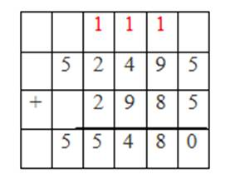
Получаем 55 480 см. Выразим результат в более крупных единицах 55480 см = 554 м 80 см, значит:
524 м 95 см +29 м 85 см = 554 м 80 см
Выполним вычитание
25 т 204 кг – 9 т 975 кг
Переведём величины в одинаковые единицы
25 т 204 кг = 25 204 кг
9 т 975 кг = 9 975 кг
Запишем выражение столбиком
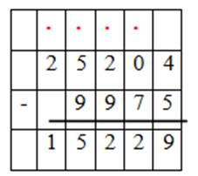
Получилось 15 229 кг. Переведём в более крупные единицы 15 229 кг = 15 т 229 кг, значит:
25 т 204 кг – 9 т 975 кг = 15 т 229 кг.
Составим алгоритм письменного сложения и вычитания величин:
- Сначала надо привести величины к одной единице;
- Сложить или вычесть столбиком, как обычные многозначные числа.
- Перевести полученный результат в более крупные единицы.
Вывод 1: Величины с разными единицами складываются и вычитаются как обычные числа.
Попробуем решить ещё один пример:
5ч 23 мин + 12 кг 300 г
Этот пример не имеет решения, так как нужно сложить разные величины
Вывод 2: Выполнять действия можно только с однородными величинами.
- Закрепление.
Выполним несколько тренировочных заданий:
Решим задачу:
Расстояние между городами А и В - 368км 576м. За два часа автомобиль проехал 214 км 865м. Какое расстояние ему ещё нужно проехать, чтобы добраться до места назначения? Нарисуйте схему к задаче.
Решение: 368 км 576 м
А____________________________В
214км 865м – ?
368 км 576 м – 214 км 865 м = 368 576 – 214 865 = 153 711 (м)
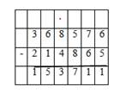
Ответ: осталось проехать 153 км 711 м
Запишите вычисления столбиком
12 м 86 см + 3 м 45 см = 16 м 31см
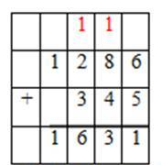
5 ч 48 мин + 35 мин = 383 мин = 6 ч 23 мин
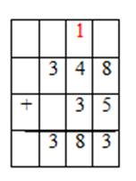
45 т 275кг – 18 т 130 кг = 27 т 145 кг
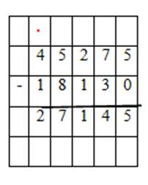
26 кг 350 г – 24 кг 002 г = 2 кг 348 г
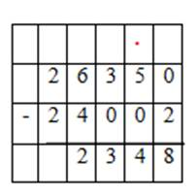
работа с учебником № 317 с. 67 запись с объяснением
№ 318 с объяснением у доски работа по алгоритму
- Привести величины к одной единице.
- Выполнить действие (сложение или вычитание) столбиком, как обычные многозначные числа.
- Перевести полученный результат в более крупные единицы.

Создание проблемной ситуации 43 кг375 г – 23 км 175 м
Можем выполнять действия с величинами, выраженными в одних и тех же единицах измерения.
Расстояние между городами А и В - 368км 576м. За два часа автомобиль проехал 214 км 865м. Какое расстояние ему ещё нужно проехать, чтобы добраться до места назначения? Нарисуйте схему к задаче.
Решение: 368 км 576 м

С. 73, №25 1 ст
5. Подведение итога, рефлексия.

